诈迹 · ScamTrail：活案件诈骗情报与集体报案平台
MVP 产品与技术开发文档
开发基线草案
2026-08-24 · v0.10
开发用途 · 公开方法 / 受控证据 / 可逆结论
项目 | 内容
产品名称 | 诈迹 · ScamTrail
口号 | 每个骗局，都会留下痕迹。 / Every scam leaves a trail.
文档编号 | ST-DEV-001（取代 PP-LCSI-DEV-001）
版本 | v0.10
日期 | 2026-08-24
状态 | 开发基线草案
适用对象 | 产品经理、交互设计、前后端工程师、数据工程师、安全与隐私负责人、审核人员、开源维护者
文档性质 | PRD + SRS + 数据治理与审核规范
本文档将前期讨论统一为一套可开发的产品方案。它不是法律意见。正式上线前，涉及个人信息、跨境数据、诽谤风险、证据保存、执法披露和数据保留期限的部分，应由项目所在司法辖区的专业人士复核。
产品名称「诈迹 · ScamTrail」为当前选定名称。正式对外锁定前，须完成域名、GitHub organization、社交账号和主要司法辖区商标核验。此前讨论用名「偏偏骗骗你」仅作为历史草案名称保留，不再用于对外材料。

修订记录
版本 | 日期 | 变更
v0.9 | 2026-08-24 | 开发基线草案，文档编号 PP-LCSI-DEV-001
v0.10 | 2026-08-24 | 产品名称定为诈迹 · ScamTrail；补入口号、Trail 产品语言、与现有数据模型的对应，以及定名核验项

1. 文档目的
本项目不是普通的“骗子黑名单”、新闻转载站或开放评论社区。它要建立一套能够长期生长、接受反证、聚合小额损失并形成可审计材料的诈骗情报基础设施。
系统的核心目标是：
- 把每一名受害者或观察者的零散资料，转化为结构化、可核验的独立报告。
- 把同一 Telegram、QQ、网站、机器人、头像、钱包、收款账户、话术或页面模板在不同案件中的重复出现连接起来。
- 让旧案件在一年或更久以后仍能因新证据而更新，而不是发布后冻结。
- 允许任何具体结论被更强的新证据维持、修改或撤回，并公开说明为什么改变。
- 聚合大量“单笔只有几十元”的长期活动，形成 Campaign 和按司法辖区拆分的 Collective Case。
- 在用户明确授权、接收机构身份已核验、披露范围已最小化的前提下，生成并提交集体案件材料包。
- 代码、方法、Schema 和脱敏后的公共知识可开源；原始证据、受害者身份、完整聊天和内部调查资料必须受控。

1.1 一句话定位
不建立“谁是骗子”的名单，而建立“现有证据目前支持什么结论、这些结论如何随新证据变化”的活案件网络。
每个骗局，都会留下痕迹。Every scam leaves a trail.

1.2 三层产品结构
- Case：一个受害事件或独立观察发生了什么。
- Campaign：多个 Case 之间发现了哪些共同基础设施、套路和持续活动。
- Collective Case：按国家或司法辖区，将获得授权的 Campaign 子集整理成可提交材料包。

1.3 十二项已确定的产品决策
- 代码开源不等于原始数据开放。
- 公开网站没有自由评论区。 用户通过结构化报告参与。
- Case 是动态视图，不是静态文章。
- 证据、观察、主张和当前判断必须分层。
- 结论可逆，证据与决策历史不可被无痕改写。
- 每个 Claim 单独接受支持、反驳与申诉。
- 公开 Scam Persona 和数字基础设施，现实人物身份采用极高证明门槛。
- 隐私分类贯穿采集、处理、匹配、发布和披露全过程。
- 公开授权、内部核验授权、跨案匹配授权和警方披露授权互相独立。
- 小额损失仍是有价值的独立观察节点。
- 达到阈值只触发人工升级评估，不自动向警方发送数据。
- MVP 不把原始数据上链；可选地对公开快照或证据回执做 Hash/Merkle 时间锚定。

1.4 产品名称、口号与产品语言

正式名称
项 | 写法
中文名 | 诈迹
英文名 | ScamTrail
对外完整写法 | 诈迹 · ScamTrail
口号（中） | 每个骗局，都会留下痕迹。
口号（英） | Every scam leaves a trail.
这是当前最看好、并写入本开发基线的名称。中文「诈迹」只有两个字，用户看到后基本能理解成「诈骗留下的痕迹」，但又不是「骗子名单」。英文 ScamTrail 同样贴切：Scam 让用户马上知道产品做什么；Trail 表示痕迹、轨迹、证据路径。

为什么这个名字适配已有数据模型
人会换，名字会换，网站会换，Telegram 会换——但骗局运行过程中会不断留下 Trail。本文件第 5 节和第 20 节已经设计出来的对象，本身就是不同形态的痕迹：
用户理解的一条 Trail | 系统对象 | 说明
一个 $20 的受害案例 | Report / Case | 小额损失仍是有价值的独立观察节点
一个 Telegram ID | Indicator / Entity | 账号可丢弃，标识一旦出现就可以被再次连接
一张被反复盗用的头像 | Indicator（文件 Hash / 感知 Hash 候选） | 只证明该图像被用于诈骗身份，不自动等于照片中的真人
一笔收款 | Payment + 关联 Indicator | 付款理由、方式、金额和收款标识都是痕迹
一年后另一案件再次出现同一 Telegram | Relationship + last_observed_at | 旧 Case 因新痕迹生长，而不是发布后冻结
Trail 是产品语言，不是一张新的核心表。工程实现继续使用 Report、Evidence、Observation、Claim、Indicator、Relationship、Case、Campaign、Collective Case。公开界面优先说「诈迹 / Trail」，方法论页提供与内部术语的对照。

产品语言
名称可以直接变成界面和通知用语。以下为对外文案的默认对照；内部字段名保持英文蛇形命名。
英文 | 中文 | 主要出现位置
Follow the trail. | 追踪诈迹。 | 首页主行动、搜索结果、品牌句
New trail discovered | 发现新的关联痕迹 | 匹配确认后的通知、首页、知识时间线
Trail first seen | 首次发现 | Indicator / Campaign / Entity 的 first_observed_at
Trail last seen | 最近发现 | Indicator / Campaign / Entity 的 last_observed_at
Connected trails | 关联痕迹 | Case、Campaign、Indicator 的关系区
Evidence trail | 证据链路 | Case 证据矩阵、Claim 追溯、Disclosure Package 的 Evidence Manifest
公开页面不要把 Trail 写成「骗子」或「已定罪对象」。正确语感是：这里有一条可跟随的痕迹；它现在被哪些证据支持，又可能被新证据改变。

定名核验（尚未完成，不阻塞开发）
本轮公开检索发现：ScamTrail 曾被一个 2025 年播客单集使用，但未发现与本产品高度类似、以该名称运营的反诈骗平台。这不等于商标或域名可注册性确认。正式对外锁定前必须完成：
域名；
GitHub organization；
主要社交账号；
主要司法辖区商标检索。
核验完成前，文档、仓库目录和对外稿件统一使用「诈迹 · ScamTrail」。若核验失败需要改名，数据模型与 Trail 产品语言可以保留，只替换品牌字符串。历史草案名称「偏偏骗骗你」不再出现在公开页面、GitHub 简介或提交者可见文案中。

2. 问题定义

2.1 传统反诈内容的缺口
传统内容通常以“破获多少案件、涉案金额多少、追回多少”为中心，不能回答用户真正需要的过程问题：
- 骗子如何第一次接触受害者？
- 多方角色如何分工？
- 受害者基于什么具体信号建立信任？
- 第一次付款的理由、方式和金额是什么？
- 为什么会连续付款？
- 哪一步出现了早期警示但被忽略？
- 受害者最终如何发现？
- 同一数字基础设施是否出现在别的案件？

2.2 “低客单价、集团化、高并发”的隐形危害
部分专业诈骗活动通过独立网站、Telegram 群、大量机器人和虚假群员建立可信环境，每名受害者只损失少量资金。单人往往不报案，导致活动看起来不存在。
平台必须同时显示：
- 独立报告人数；
- 经证据支持的人数；
- 经证据支持的累计损失；
- 用户声明但未充分核验的损失；
- 中位损失，而不只显示平均值；
- 首次和最近观察时间；
- 最近一段时间的新报告数；
- 共享基础设施数量和证据等级。

2.3 开放共建带来的攻击面
一旦平台有影响力，诈骗集团或恶意参与者可能：
- 批量提交虚假案件；
- 冒充受害者伪造截图；
- 诬陷竞争对手或无辜者；
- 先贡献低风险内容建立信誉，再投毒关键身份；
- 用多个账号制造“独立佐证”；
- 向真实 Campaign 注入错误钱包、域名或号码；
- 通过申诉机制拖延真实警示；
- 上传恶意文件攻击审核人员；
- 研究公开检测规则后规避匹配。
因此，社区可以开放贡献，但不能开放事实裁决权；任何投稿必须先进入隔离区，不能直接写入公开生产数据。

3. 产品目标、非目标与成功标准

3.1 产品目标
- 为正在怀疑自己是否被骗的人提供可搜索的相似路径、Indicator 和 Campaign。
- 为受害者提供低门槛、结构化、明确隐私边界的投稿入口。
- 让每个报告成为可交叉比对的独立观察，而非评论文本。
- 生成有时间、金额、付款路径、信任因素和发现过程的完整 Case。
- 持续识别重复出现的 Telegram、QQ、域名、钱包、头像、机器人和话术。
- 为争议 Claim 提供可追踪的反证、复核和改判机制。
- 为达到条件的 Campaign 生成按司法辖区划分的 Collective Case。
- 形成可公开审计的知识更新历史，同时保护原始证据和身份资料。

3.2 明确不做
MVP 不做以下事情：
- 不开放未经审核的自由评论区；
- 不允许社区投票决定谁是骗子；
- 不自动将现实姓名标记为诈骗者；
- 不根据一张头像推断照片中的真人参与诈骗；
- 不向公众展示受害者身份、身份证、住址、完整银行资料或完整私聊；
- 不允许警方或其他第三方直接访问 Evidence Vault；
- 不自动向警方报案；
- 不把原始证据或个人信息写入区块链；
- 不把 AI 输出当成事实结论；
- 不把累计损失、警方处罚和案件破获数量作为案例页的主体内容。

3.3 成功指标
优先衡量质量而非数量：
- 已发布 Claim 中有证据支持的比例；
- Campaign 中独立提交者占比，防止重复投稿虚增；
- 精确 Indicator 匹配的人工确认率；
- 相似头像和文本候选的误报率；
- 申诉后完成维持、修改或撤回的比例；
- 所有公开字段均通过隐私检查的比例；
- 未经授权进入 Collective Case 材料包的记录数必须为 0；
- Evidence Vault 非授权访问事件必须为 0；
- 用户自述“搜索后及时停止付款”的有效反馈数；
- 公共数据每次修改均能追溯到 Decision Record 或发布事件。

4. 核心产品原则

4.1 Living Case：案件永远是活的
Case 不应被视为一篇已完成文章。新证据、新报告、新的跨案匹配、申诉、反证和纠错都可能改变它。
一个 Case 至少同时维护三条时间线：
- 诈骗时间线：现实中发生了什么。
- 知识时间线：平台何时获得、提取或验证了什么。
- 结论时间线：平台何时改变了哪些 Claim 的判断。

4.2 Evidence 不等于 Claim
- Evidence：用户上传的原文件、付款证明、网页存档、公开帖子、视频等。
- Observation：从 Evidence 中直接观察到的值，例如一个用户名、一个时间、一个金额。
- Claim：需要证据支持或反驳的具体主张。
- Assessment：平台当前对 Claim 的判断。
- Decision：导致 Assessment 变化的可审计记录。
例如：
- “截图中显示账号 @abc123”是 Observation。
- “@abc123 曾被用于本次诈骗”是 Claim。
- “照片中的张三控制 @abc123”是另一个 Claim，不能因为头像相同自动成立。

4.3 结论可逆，历史不可无痕删除
新证据可以让 Claim 从 VERIFIED 变为 DISPUTED、MODIFIED 或 RETRACTED。公开页面应显示当前结论，同时保留旧结论存在过、何时改变以及为什么改变。
隐私删除请求是例外：在适用政策或法律要求下，原始对象可以被安全删除，但必须产生最小化的删除审计记录。所谓“不可变”是指保留期间不允许原地替换，不意味着拒绝合法删除。

4.4 用户提交报告，不发表自由评论
公开 Campaign 页面只提供：
- “我也遇到了”；
- “我有新的相关证据”；
- “我想挑战某一项 Claim”；
- “我要更正公开信息”。
每次参与都生成结构化记录，经过审核后才影响公共视图。

4.5 Scam Persona 与现实身份分离
系统优先公开诈骗过程中出现的身份：显示名、Telegram 用户名、QQ 号、机器人、头像、网站、钱包等。
页面必须明确：
该身份或图片被观察到用于诈骗活动，不代表已确认背后的现实人物身份；照片中的真人可能也是身份盗用受害者。

4.6 小额报告不是“小案件”
一个 20 元报告可能提供新机器人、新收款指标或新网站，从而连接几百个既有报告。对用户来说，这就是一条 Trail：金额小，不等于痕迹无价值。平台必须鼓励“即使只损失 1 元或没有付款也可以提交”。

4.7 AI 只做助手
AI 可以用于：
- OCR、实体提取、语言归一化；
- PII 风险提示；
- 相似内容候选；
- 时间线草稿；
- 重复案例候选；
- 脱敏建议。
AI 不得自动完成：
- 现实人物身份归属；
- “同一集团”的最终认定；
- Claim 的发布或撤回；
- 向警方披露；
- 对申诉作最终裁决。

5. 核心术语与对象
对象 | 定义 | 是否公开
Trail | 产品语言：骗局留下的、可被再次发现和连接的痕迹。不是独立核心表，由下方对象承载 | 视承载对象公开
Report | 一名用户提交的一次结构化经历或观察 | 默认不直接公开
Case | 一个独立受害事件或观察事件的动态视图 | 脱敏后公开
Campaign | 多个 Case 之间的活动聚合视图 | 审核后公开
Collective Case | 按司法辖区与授权范围生成的集体材料项目 | 仅公开摘要或不公开
Evidence | 原始文件、存档、付款证明、聊天等 | 原件不公开
Evidence Receipt | 文件 ID、Hash、接收时间、大小等回执 | 可公开最小字段
Observation | 从证据直接提取的具体观察 | 视分类公开
Claim | 一个可被支持、反驳、申诉的事实主张 | 审核后公开
Assessment | 对 Claim 的当前判断 | 公开
Decision Record | 判断改变的理由、证据与审核记录 | 脱敏后公开
Dispute | 针对具体 Claim 的异议与反证 | 公开状态，证据受控
Entity | 人格、组织、网站、群组、钱包等概念节点 | 视类型公开
Indicator | 可用于匹配的标识，如 TG、QQ、域名、钱包、头像 Hash；公开页用 Trail first seen / last seen | 视风险公开
Persona | 诈骗中展示的身份，不等同于现实人物 | 公开并附警示
Relationship | 两个对象之间的观察或推断关系 | 按置信度公开
Disclosure Package | 提交给核验机构的最小化材料包 | 不公开原件
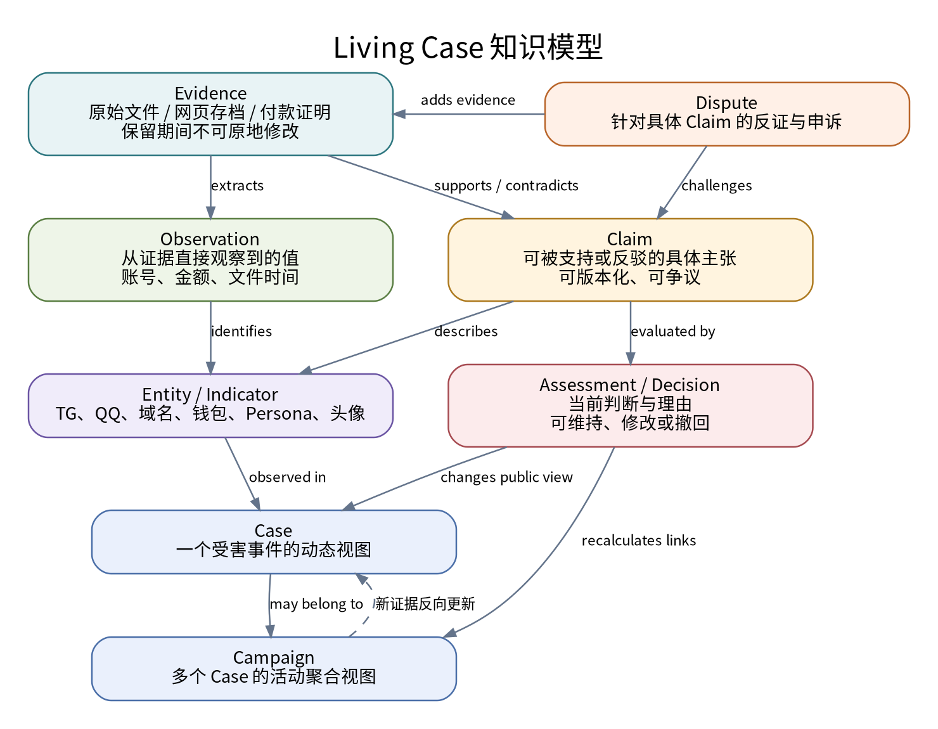
图 1 Living Case 知识模型：Evidence、Observation、Claim 与动态 Case/Campaign 的关系

6. 用户角色与权限

6.1 角色
角色 | 能力
Visitor | 浏览、搜索公开 Case、Campaign、Indicator、方法论和更正历史
Submitter | 创建报告、上传证据、设置授权、查看自己的报告状态、补充资料、提出申诉
Public Contributor | 通过 GitHub 改进代码、文档、分类、翻译、公开来源和纠错建议
Research Contributor | 提交公开来源关联线索，但不能直接改变生产 Claim
Reviewer | 处理结构化报告、创建 Observation 和 Claim；MVP 默认只接触脱敏或 P1 资料
Owner / Privacy Custodian | 站长；MVP 中唯一可管理 P2 高敏资料、批准公开、批准披露、管理密钥和权限
Authorized Agency Recipient | 仅接收特定 Collective Case 的授权材料包，无后台或 Evidence Vault 权限

6.2 MVP 权限原则
- P2 高敏资料只有 OWNER_PRIVACY 角色可管理。
- 所有 P1/P2 查看、导出和删除均写入不可追加外修改的 Audit Log。
- Reviewer 不因拥有代码仓库权限而获得隐私数据权限。
- GitHub Maintainer 与 Privacy Custodian 是两个独立权限域，即使 MVP 中暂由同一人承担。
- 未来引入多人团队时，优先采用最小权限和按案件临时授权，不默认开放全库。
- 警方或其他机构永远不直接登录证据库；只接收经站长批准的材料包。

7. 开源与闭源边界

7.1 应开源的内容
- 前端、后端和数据处理代码；
- 公共 API 定义；
- Schema、Taxonomy、状态机与审核方法；
- 隐私脱敏规则的原则与可公开实现；
- 公开 Case、Campaign、Indicator 的脱敏数据快照；
- Decision Record 的公开版本；
- 公共数据变更日志；
- 测试、CI、部署与贡献规范；
- 透明度报告。

7.2 必须闭源或受控的内容
- 原始 Evidence；
- 受害者姓名、联系方式、地址、证件和完整银行资料；
- 完整聊天、邮件 Header、设备与定位信息；
- 未审核投稿和内部调查笔记；
- 可被穷举还原的私密标识；
- HMAC 密钥、加密密钥和反滥用机密规则；
- 未经发布的匹配候选；
- Collective Case 的联系人清单和完整材料包；
- 执法披露记录中的受限字段。

7.3 GitHub 的正确角色
GitHub 是：
- 代码库；
- 公共 Schema 和方法论库；
- 脱敏公共数据镜像；
- 可审计的公开修改历史；
- 公开来源、翻译、分类和纠错建议入口。
GitHub 不是：
- 受害者上传原始证据的入口；
- 生产数据库；
- 未审核指控发布区；
- 隐私 Evidence Vault；
- 社区投票裁决系统。
建议将公共数据从生产系统按版本导出到 GitHub，而不是允许 PR 直接成为生产事实。PR 只能形成待审核变更建议。仓库与 organization 名称优先使用 scamtrail；在 M0 名称核验完成前，不把旧草案名写入 README 或 GitHub 简介。

8. 信息架构与页面清单

8.1 公开页面
- / 首页：搜索（Follow the trail / 追踪诈迹）、发现新的关联痕迹、活跃 Campaign、常见套路。
- /cases Case 列表。
- /cases/:id Case 详情。
- /campaigns Campaign 列表。
- /campaigns/:id Campaign 详情。
- /indicators/:id Indicator 详情；公开文案使用 Trail first seen / last seen、Connected trails。
- /patterns/:slug 诈骗手法与路径页。
- /search 跨 Case、Campaign、Indicator 搜索。
- /submit 结构化报告入口。
- /challenge/:claimId 针对 Claim 的申诉入口。
- /methodology 方法论、证据等级、术语、Trail 产品语言对照和限制。
- /transparency 更正、撤回、披露统计与公开审计摘要。
- /privacy 隐私、授权和数据保留政策。
- /contribute GitHub 社区共建说明。

8.2 登录后的提交者页面
- /my/reports 我的报告；
- /my/evidence 我的 Evidence Vault 摘要；
- /my/consents 授权管理；
- /my/access-log 我的私人数据何时被访问；
- /my/updates 我的报告发现了哪些新关联（New trail discovered / 发现新的关联痕迹）；
- /my/disputes 我的申诉与处理结果。

8.3 内部管理页面
- Intake Queue；
- Evidence Detail；
- PII Classification；
- Observation Editor；
- Claim Graph；
- Match Candidates；
- Case Builder；
- Campaign Builder；
- Dispute Workbench；
- Decision Publisher；
- Collective Case Builder；
- Disclosure Package Builder；
- Audit Log；
- Retention / Deletion Queue。

9. 关键用户流程

9.1 搜索并判断风险
用户可输入：
- Telegram 用户名或群名；
- QQ 号；
- X 用户名；
- 域名或网址；
- 钱包地址；
- 机器人用户名；
- 诈骗 Persona 显示名；
- 话术关键词；
- 上传一张头像进行相似搜索（后续阶段）。
结果必须区分：
- 完全匹配；
- 规范化精确匹配；
- 高度相似候选；
- 仅与受保护 Indicator 匹配；
- 已人工确认的关联；
- 尚未确认的候选。

9.2 提交报告
用户先选择报告类型：
- 我实际损失了资金；
- 我与他们互动过，但没有付款；
- 我观察到了相关账号、网站或群组；
- 我是研究者，发现公开来源关联。
表单分为：
- 经历基本信息；
- 诈骗时间线；
- 付款记录；
- 为什么当时相信；
- 如何发现；
- 相关账号与基础设施；
- 证据上传；
- 公开预览；
- 分项授权；
- 提交确认。
在每个敏感字段旁明确显示：
- 是否会公开；
- 是否只用于内部核验；
- 是否用于跨案件匹配；
- 是否可能被纳入 Collective Case；
- 是否需要将来再次联系。
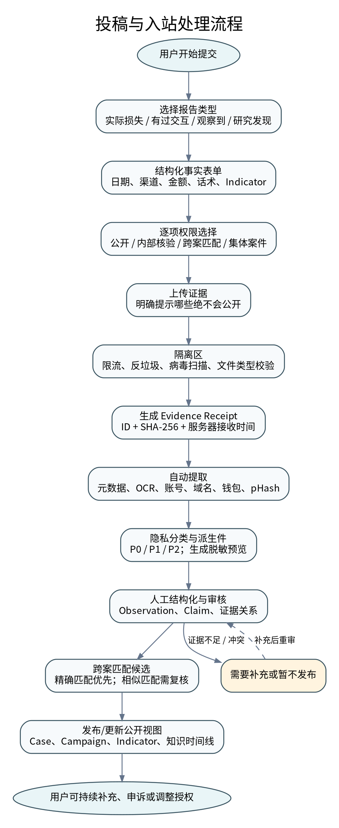
图 2 投稿与入站处理流程：从结构化提交到公开视图

9.3 新证据让旧案件生长
当新报告出现相同 TG、QQ、域名、钱包、文件 Hash 或头像候选时：
- 创建 Match Candidate；
- 标记匹配类型和强度；
- 检查提交者独立性与重复报告；
- 人工确认是否建立 Relationship；
- 向所有相关 Case 写入知识时间线事件；
- 重新计算 Campaign 统计与活动状态；
- 更新 Indicator 的首次/最近观察时间（公开文案：Trail first seen / Trail last seen）；
- 向授权接收更新的提交者发送通知，默认文案为 “New trail discovered / 发现新的关联痕迹”。

9.4 针对 Claim 的申诉
申诉人必须选择具体 Claim，例如：
- “该账号属于我”；
- “照片中的人控制该账号”；
- “该电话号码与我有关”；
- “该公司参与诈骗”；
- “该钱包由某人控制”。
系统不要求申诉人否定整个诈骗事件。新证据可能只推翻身份归属，而不推翻受害者被骗、账号被使用等其他 Claim。
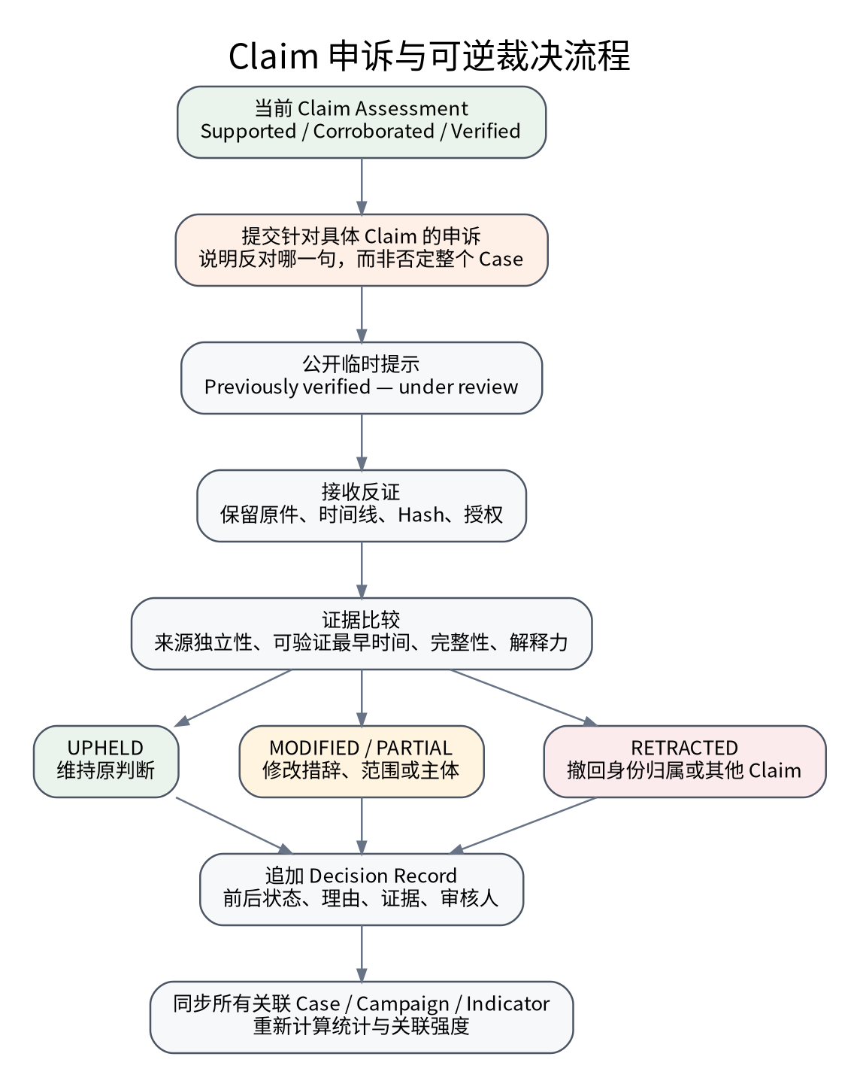
图 3 Claim 申诉与可逆裁决流程

9.5 Collective Case 与警方披露
大量独立小额报告通过共同基础设施聚合为 Campaign。达到升级候选条件后，系统只创建人工评估任务。站长决定是否建立按司法辖区划分的 Collective Case，并重新核对授权。
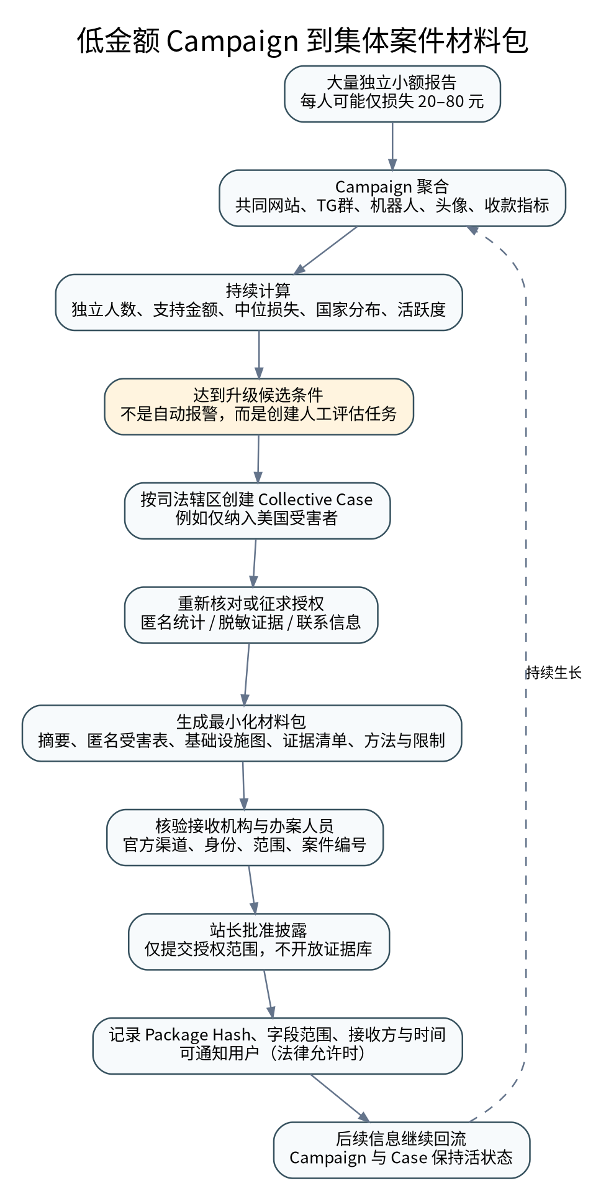
图 4 低金额 Campaign 到 Collective Case 材料包的升级流程

10. 隐私分类与授权模型

10.1 三类隐私等级

P0 — Public
可以在审核和脱敏后公开：
- 大致日期；
- 国家/地区；
- 金额和付款方式；
- 诈骗路径和话术摘要；
- 已公开诈骗网站；
- 审核通过的诈骗 Persona、TG/QQ/机器人标识；
- 文件 Hash 与最小化证据回执；
- 公开 Claim、Assessment 和 Decision Record；
- 已脱敏聊天片段；
- 聚合统计。

P1 — Restricted
仅内部核验或按案件临时授权：
- 完整聊天；
- 完整电话号码、邮箱、账号标识；
- 付款截图；
- 邮件 Header；
- 原始文件元数据；
- 未公开社交账号；
- 完整钱包与收款标识（视风险）；
- 举报人的联系信息。

P2 — Highly Sensitive
MVP 中只有站长/隐私管理员可管理：
- 身份证、护照；
- 银行账户实名；
- 家庭住址；
- GPS；
- 设备序列号；
- 受害者真实身份；
- 私人账户登录记录；
- 法律文书中的高敏内容；
- 能直接识别未公开个人的资料。

10.2 字段级默认公开策略
字段 | 默认分类 | 公开策略
损失金额 | P0 | 原币种公开；证据支持与自述分开统计
大致日期 | P0 | 可降低到日/月级，避免暴露具体行程
诈骗渠道 | P0 | 公开
诈骗话术 | P0/P1 | 摘要公开，完整聊天不公开
网站/域名 | P0 | 去武器化显示，如 example[.]com
TG/QQ/机器人 | P0/P1 | 审核后公开；必要时遮蔽部分字符
头像 | P0/P1 | 可公开被诈骗身份使用的派生图，不声称照片本人是骗子
钱包地址 | P0/P1 | 按风险和证据公开
银行账户 | P1/P2 | 默认不完整公开
付款截图 | P1/P2 | 不公开原件，只生成核验结论
完整聊天 | P1 | 不公开；可生成脱敏片段
姓名/电话/邮箱 | P1/P2 | 不公开
身份证件 | P2 | 不公开
EXIF 设备/GPS | P1/P2 | 不公开原始值；仅用于核验
文件 Hash | P0 | 可公开，前提是不会间接暴露敏感内容

10.3 多维授权
授权不能只有“同意使用”一个总开关。建议至少记录：
consent:
internal_verification: true
public_sanitized_case: true
cross_case_matching: true
aggregate_statistics: true
collective_case:
anonymous_count_and_amount: true
redacted_evidence: false
contact_me_if_escalated: true
identity_and_contact_disclosure: false
research_recontact: false
用户可在披露前撤回或修改授权。已经依法完成的披露无法保证从接收方撤回，提交前必须明确提示。

10.4 私密标识的跨案匹配
电话、邮箱、银行账号等取值空间较小，不能只用普通 SHA-256 保存匹配键，否则容易被穷举。
建议：
- 原始值加密保存；
- 规范化后生成 HMAC-SHA256(normalized_value, secret_pepper) 作为私密匹配键；
- 公共页面只显示遮蔽值或“存在相同受保护标识”；
- HMAC 密钥不进入 GitHub，不与应用普通环境变量混放；
- 密钥轮换需要版本字段。

11. 时间模型：必须区分“发生时间”和“我们知道的时间”
每个事件或证据至少支持以下时间字段：
时间 | 含义 | 可信度说明
event_time | 诈骗行为实际发生时间 | 可能来自受害者陈述
displayed_time | 截图或聊天界面显示时间 | 可被界面或设备时区影响
file_claimed_created_at | 文件元数据声称的创建时间 | 可修改，不等于事实
file_claimed_captured_at | EXIF 等声称的拍摄时间 | 可修改，不等于事实
earliest_verifiable_at | 第一次可由独立来源验证其存在的时间 | 比单独 EXIF 更强
submitted_at | 用户提交时间 | 服务器记录
ingested_at | 系统接收并进入 Evidence Vault 的时间 | 服务器记录
hashed_at | 生成 Evidence Receipt 的时间 | 服务器记录
published_at | 首次进入公共视图的时间 | 系统记录
recorded_at | 平台写入某项知识的时间 | 系统时间
valid_from / valid_to | 某个 Assessment 在知识层有效的区间 | 用于版本化
技术上建议采用双时间或近似双时间模型：
- Valid time：主张所描述的现实时间；
- System time：平台何时记录或改变该知识。
这样可以回答：“2026 年 6 月时网站相信什么？”以及“现在为什么改变了？”

12. 证据处理与完整性

12.1 上传后的固定流程
- 校验文件类型、大小和扩展名；
- 在隔离环境中执行病毒和恶意内容扫描；
- 生成 Evidence ID；
- 计算 SHA-256；
- 记录服务器接收时间与文件大小；
- 将原件加密写入 Evidence Vault；
- 提取文件元数据；
- 提取 OCR、可识别 Indicator 和相似性特征；
- 检测 PII，确定 P0/P1/P2；
- 生成脱敏或缩略派生件；
- 创建 Evidence Receipt；
- 进入人工审核队列。

12.2 原件与派生件
- 原件在保留期间不允许原地编辑。
- 脱敏图片、OCR 文本和预览文件必须是新的 Evidence Derivative。
- 每个派生件记录 derived_from、处理步骤、工具版本、时间和操作者。
- 原件删除时，派生件按依赖关系重新评估是否也应删除。

12.3 元数据措辞要求
平台只能说：
文件元数据显示 DateTimeOriginal = ...。
不能仅凭 EXIF 说：
照片确定拍摄于该时间。
元数据是 Observation，真实性仍需其他 Evidence 支持。

12.4 可选时间锚定
MVP 使用 Evidence Receipt、服务器时间、审计日志和签名发布快照即可。后续可选：
- RFC 3161 时间戳；
- 每日 Evidence Receipt Merkle Root；
- 公共数据版本的签名 Release；
- 只锚定 Root Hash，不上链原始文件、个人信息或完整 Indicator。

13. 交叉比对与关联引擎

13.1 匹配层级
匹配类型 | 例子 | 默认强度 | 是否自动公开关系
精确稳定标识 | 钱包地址、TG numeric ID、QQ 号 | 强 | 否，先自动建候选再复核
规范化精确标识 | 大小写、空格、URL 参数归一化后的相同值 | 强 | 否
文件精确匹配 | SHA-256 相同 | 强 | 否
私密 HMAC 匹配 | 相同电话/银行标识但公开值隐藏 | 强 | 仅公开“存在受保护共同标识”
头像感知 Hash | pHash 距离接近 | 中 | 不自动
图像 Embedding | 视觉相似 | 中/弱 | 不自动
文本模板 | 相同话术、页面标题、客服脚本 | 中/弱 | 不自动
同名或相似显示名 | “David Chen”等 | 弱 | 不创建操作者归属

13.2 独立性检查
相同内容只有在来源真正独立时才增强 Claim。系统需记录：
- 提交者账户和设备风险信号；
- 是否为同一文件重复上传；
- 是否引用同一公开来源；
- 是否由同一推荐链接引导投稿；
- 是否存在批量账号或协调行为；
- 是否是同一受害者重复提交。
独立性影响证据权重，但不对公众暴露用户身份。

13.3 关系措辞
允许公开：
两个独立 Case 中观察到相同 Telegram 用户名。
谨慎公开：
两个 Case 可能属于同一 Campaign，依据是一个精确标识和两个相似基础设施。
禁止自动公开：
两个案件由同一个现实人物或同一个诈骗集团操控。
除非存在足够的归属证据和人工 Decision。

14. Claim、证据关系与判断状态

14.1 Claim 必须足够原子化
错误示例：
张三通过 Telegram 骗了受害者 5000 元，并属于某集团。
正确拆分：
- 受害者支付了 5000 元；
- 付款发生在某日期；
- 沟通账号为 @abc123；
- @abc123 在本事件中被用于诱导付款；
- 账号显示名为张三；
- 头像来自张三公开照片；
- 张三本人控制该账号；
- 该账号与 Campaign X 有关联。
其中第 1–6 条可能有证据，第 7 条可能未知，第 8 条可能只是候选。

14.2 证据关系
claim_evidence 至少支持：
- SUPPORTS；
- CONTRADICTS；
- CONTEXTUALIZES；
- SUPERSEDES；
- DUPLICATES。

14.3 Claim 状态
建议状态：
- UNVERIFIED：仅有未经核验陈述；
- REPORTED：第一方报告已记录；
- SUPPORTED：有部分原始资料；
- CORROBORATED：多个独立证据相互印证；
- VERIFIED：当前证据链较强；
- DISPUTED：有正式反证或申诉；
- UNDER_REVIEW：正在复核；
- MODIFIED：主张范围或措辞被改变；
- RETRACTED：当前不再支持原主张；
- SUPERSEDED：被新的 Claim 替代；
- MERGED：与另一 Claim 合并；
- DUPLICATE：重复记录；
- INVALIDATED：证据被证明无效或不相关。
状态不是数值信誉分，不能简单相加决定现实身份。

14.4 Decision Record
每次重要判断必须记录：
- 前一状态；
- 新状态；
- 公开理由；
- 内部完整理由；
- 支持证据；
- 反对证据；
- 影响的 Case、Campaign、Indicator；
- 审核者；
- 决定时间；
- 是否需要通知提交者或申诉人。

15. Case 模型与页面规格

15.1 Case 不是数据所有者
Case 只引用 Evidence、Observation、Claim、Indicator、Payment 和 Decision。相同 Indicator 不应在多个 Case 中复制为互不关联的文本值。

15.2 Case 页面模块
- 顶部摘要：诈骗类型、时间、持续时长、付款次数、支持损失、入口和发现方式。
- 当前状态：是否存在争议、最近更新时间、关联 Campaign。
- 诈骗时间线。
- 多方角色：广告账号、机器人、电话销售、群管理员、账户经理、假客服、收款标识等。
- 付款路径：每笔或可得范围内的分段记录。
- 信任是如何建立的。
- 受害者为什么继续付款。
- 如何发现被骗。
- 如果当时知道哪些信号，可能在哪一步停止。
- Indicator 列表与关联 Case。
- 证据矩阵 / Evidence trail：哪些 Claim 有什么类型的证据。
- 知识时间线。
- 结论时间线。
- 申诉与更正入口。

15.3 Case 卡片示例
AI 投资诈骗｜持续约 52 天｜36 次付款
入口：Deepfake 广告 → 电话 → Telegram
首次付款：小额试投
信任强化：真实返还一小笔资金并允许早期提现
最终暴露：全额提现时要求继续缴费并失联
关键误区：成功提过一次钱，不代表平台真实。

16. Campaign 模型与页面规格

16.1 Campaign 的定义
Campaign 是一组 Case 与基础设施关联的当前工作假设。它不是对幕后现实组织的自动定罪。

16.2 Campaign 统计必须分层
- 独立报告数；
- 经证据支持的报告数；
- 仅观察未付款人数；
- 经证据支持的损失；
- 自述但未充分核验的损失；
- 中位损失；
- 按国家/地区分布；
- 首次和最近观察（Trail first seen / 首次发现，Trail last seen / 最近发现）；
- 最近 24 小时、7 天、30 天的新报告；
- 关联网站、TG 群、机器人、头像、钱包和受保护标识数；
- 关联强度与争议状态。

16.3 活动状态措辞
建议显示：
- ACTIVE：配置窗口内仍有新观察；
- RECENTLY_OBSERVED：近期出现过；
- NO_RECENT_OBSERVATION：一段时间未发现新报告；
- DISPUTED：Campaign 聚类本身存在争议；
- MERGED：并入其他 Campaign。
不得仅因没有新报告就写“诈骗集团已消失”。

16.4 Campaign 页面核心模块
- “你不是唯一一个”的人数和损失聚合；
- 最近活动；
- 共享基础设施图；
- 常见受害路径；
- 支持与尚未确认的关联；
- 受保护共同标识提示；
- 最近新发现的链接（Connected trails / 关联痕迹）；
- 相关 Case；
- “我也遇到了”和“我有新证据”结构化入口。

17. 申诉、反证与公开改判

17.1 申诉目标
申诉只能指向一个或多个具体 Claim。一个 Case 可以保持“诈骗发生”成立，同时撤回“某现实人物是操作者”的错误归属。

17.2 新旧证据比较维度
- 是否为原始文件；
- 是否来自独立来源；
- 是否有更早的可独立验证时间；
- 是否存在修改或导出痕迹；
- 是否能解释原有证据；
- 是否支持身份盗用、账号转让、号码重新分配等替代解释；
- 是否与其他 Evidence 一致；
- 是否由协调提交者重复制造。
“时间更早”很重要，但不是自动胜诉。EXIF 更早不等于真实更早；公开可验证的早期发布、原始设备文件和独立来源组合更有说服力。

17.3 审核期间的公开显示
Claim 进入正式争议后，公共页面应即时显示：
Previously verified — under review / 该主张此前已核验，目前因新反证正在复核。
完成后可以：
- UPHELD；
- MODIFIED；
- PARTIALLY_RETRACTED；
- RETRACTED；
- IDENTITY_MISATTRIBUTION；
- DUPLICATE_OR_COORDINATED_SUBMISSION。

17.4 传播更新
Decision 完成后必须：
- 更新所有引用该 Claim 的 Case；
- 更新相关 Campaign 的人数与关联强度；
- 更新 Indicator 页面；
- 重新计算搜索索引；
- 记录公共变更；
- 通知有权限的相关提交者；
- 检查是否需要撤回或更新已生成但尚未披露的 Collective Case 包。

18. Collective Case 与披露机制

18.1 建立条件
不设置单一金额阈值。系统应根据以下维度产生升级候选：
- 同一司法辖区的独立报告人数；
- 经证据支持的损失；
- 活动是否仍在持续；
- 共享基础设施是否足够强；
- 付款证据比例；
- 受害路径是否高度重复；
- 是否涉及弱势群体或持续性风险；
- 已获得何种授权；
- 是否存在可操作的接收机构。
达到阈值只创建人工评估任务。

18.2 用户授权层级
用户可以选择：
- 不加入集体案件；
- 仅匿名计入人数和金额；
- 允许提交脱敏证据；
- 达到条件时联系我重新决定；
- 允许提供身份和联系方式。
默认不把身份和完整证据交给任何第三方。

18.3 材料包结构
- Executive Summary；
- Campaign 方法与限制；
- 司法辖区内的匿名受害者表；
- 经支持和自述损失的分开统计；
- 诈骗路径与角色分工；
- 共享基础设施图；
- Evidence Manifest：ID、Hash、类型、权限，不默认含原件；
- 授权矩阵；
- 仅在授权时加入的脱敏附件；
- 仅在进一步授权时加入的联系人清单；
- 已知争议和不确定性；
- Package Version、Hash 和生成时间。

18.4 核验接收机构
在披露前：
- 通过独立官方渠道核验机构与人员身份；
- 要求案件编号或正式接收依据；
- 确认所需范围；
- 禁止通过来路不明的私聊账号交付；
- 由站长确认授权覆盖；
- 生成一次性、最小化、可审计的材料包；
- 接收方不获得后台账号或全库权限。

18.5 披露审计
必须记录：
- 接收机构；
- 经核验的接收人；
- Collective Case ID；
- 披露目的与依据；
- 包含字段和 Evidence ID；
- 排除字段；
- Package Hash；
- 发送方式和时间；
- 是否通知用户；
- 后续回执与状态。

19. 参考系统架构
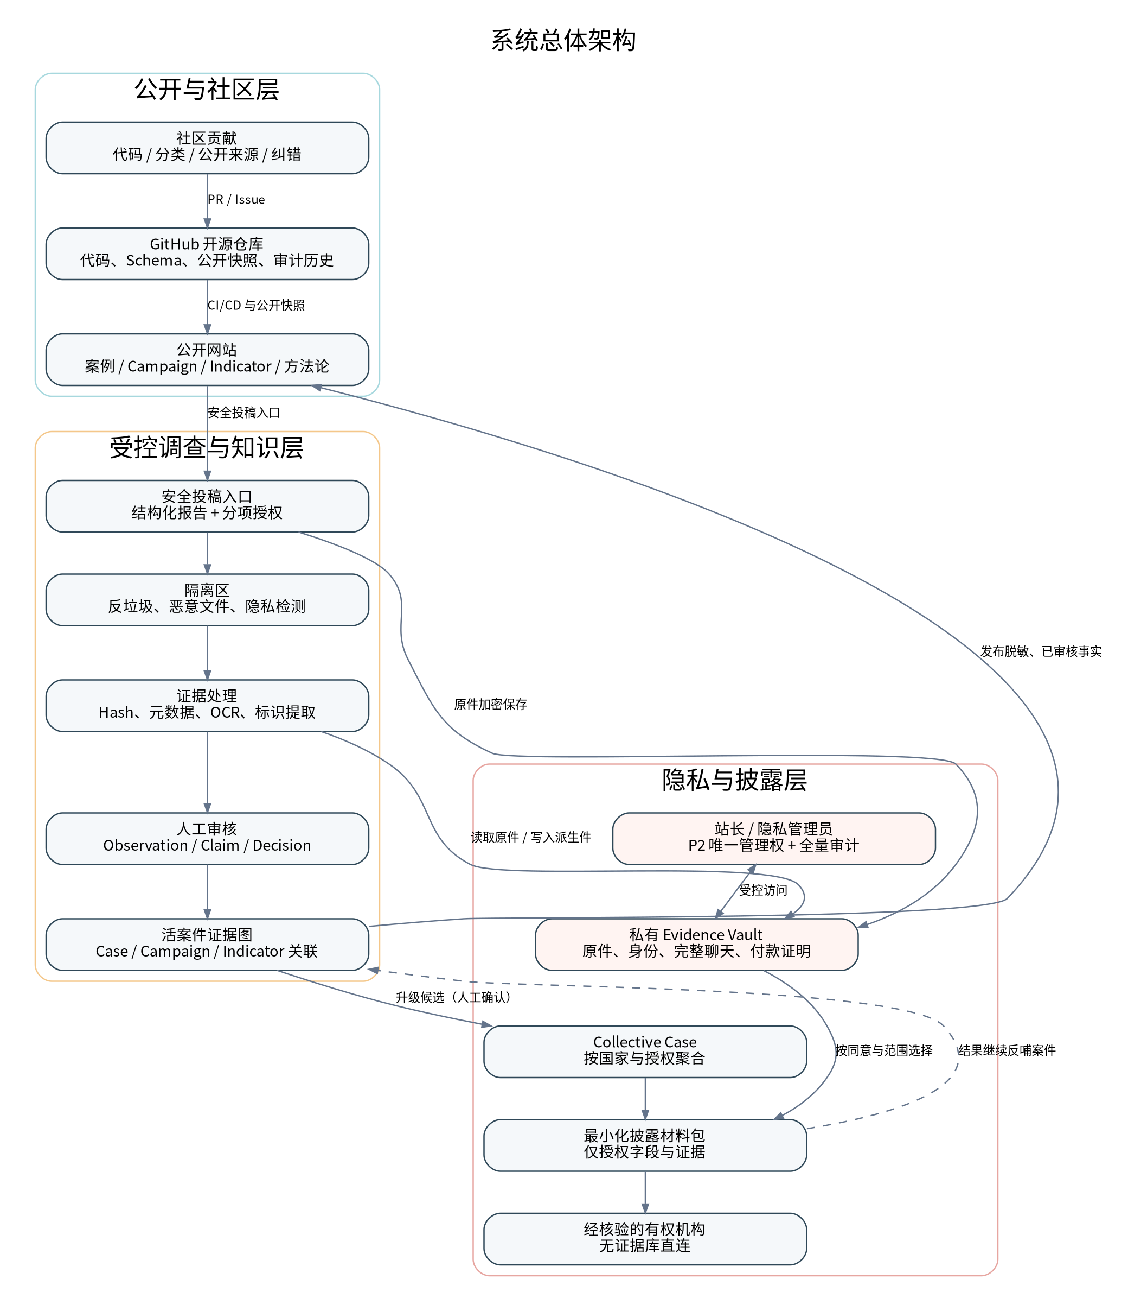
图 5 系统总体架构：公开层、受控知识层与隐私披露层分离

19.1 推荐组件
- Public Web App：公开浏览、搜索和投稿表单。
- API / Application Service：认证、报告、授权、审核、Claim、Campaign、Dispute。
- PostgreSQL：结构化知识、权限、状态机和审计索引。
- Encrypted Object Storage：Evidence 原件与派生件。
- Worker / Queue：病毒扫描、Hash、元数据、OCR、相似特征、脱敏任务。
- Search Service：MVP 可使用 PostgreSQL FTS + pg_trgm；后续再引入专门搜索。
- Private Match Service：规范化、HMAC 和相似性候选。
- Public Snapshot Exporter：输出脱敏 JSON/YAML 到 GitHub。
- Audit Service：记录隐私访问、Decision、披露和删除。
- Notification Service：补充资料、关联更新、申诉、重新授权提醒。

19.2 参考技术栈
技术选择可替换，以下作为默认参考：
- Web：Next.js + TypeScript；
- API：Next.js Server 或 NestJS；
- Worker：Python 或 Node.js，隔离执行文件解析；
- 数据库：PostgreSQL；
- 相似搜索：pg_trgm，后续可选 pgvector；
- 对象存储：S3 兼容、版本化、服务端加密；
- 队列：Redis/BullMQ 或云队列；
- CI/CD：GitHub Actions；
- 公共部署：可选择 GitHub Pages 仅承载静态公共快照，或使用支持服务端功能的平台；
- 私有服务：不得仅依赖 GitHub Pages，因为投稿、证据和权限需要安全后端。

19.3 关键架构结论
早期“全部数据用 GitHub YAML 驱动静态站”的方案不足以支持：
- 原始证据上传；
- 隐私分级；
- 用户授权；
- 动态匹配；
- 申诉；
- 审计；
- Collective Case。
因此，生产数据库和 Evidence Vault 必须是权威源；GitHub 保存公共镜像和社区建议。

20. 数据模型

20.1 核心表

users
- id
- role
- status
- email_ciphertext
- email_match_hmac
- created_at
- last_login_at
- mfa_enabled

reports
- id
- submitter_id
- report_type
- status
- country_code
- region_generalized
- incident_started_at
- incident_ended_at
- narrative_private
- submitted_at
- source_channel
- duplicate_of_report_id

payments
- id
- report_id
- sequence
- occurred_at
- currency
- amount_declared
- amount_supported
- method
- claimed_reason
- recipient_indicator_id
- evidence_status

evidence_objects
- id
- report_id
- storage_key
- sha256
- size_bytes
- mime_type
- privacy_class
- submitted_at
- ingested_at
- hashed_at
- malware_status
- retention_status
- deleted_at

evidence_derivatives
- id
- source_evidence_id
- operation
- tool_version
- storage_key
- sha256
- privacy_class
- created_at

evidence_metadata
- id
- evidence_id
- key
- value_ciphertext_or_json
- source_type
- confidence_note
- privacy_class

observations
- id
- evidence_id
- type
- raw_value_ciphertext
- normalized_public_value
- private_match_hmac
- event_time
- displayed_time
- earliest_verifiable_at
- privacy_class
- review_status

entities
- id
- type
- public_label
- status
- identity_warning
- first_observed_at # 公开文案：Trail first seen / 首次发现
- last_observed_at # 公开文案：Trail last seen / 最近发现

entity_identifiers
- id
- entity_id
- identifier_type
- public_value
- private_value_ciphertext
- match_hmac
- valid_from
- valid_to
- privacy_class

claims
- id
- subject_entity_id
- predicate
- object_entity_id_or_value
- public_statement
- private_statement
- status
- confidence_tier
- visibility
- valid_from
- valid_to
- recorded_at
- superseded_by_claim_id

claim_evidence
- claim_id
- evidence_id
- relation_type
- strength
- independence_group_id
- reviewer_note

relationships
- id
- source_entity_id
- target_entity_id
- relationship_type
- match_method
- similarity_score
- status
- confidence_tier
- public_visibility
- basis_claim_id
- first_observed_at # 公开文案：Trail first seen / 首次发现
- last_observed_at # 公开文案：Trail last seen / 最近发现

cases
- id
- public_slug
- title
- status
- country_code
- incident_started_at
- incident_ended_at
- published_at
- last_knowledge_update_at

case_claims, case_entities, case_reports
连接 Case 与底层知识对象，不复制原始事实。

campaigns
- id
- public_slug
- title
- status
- first_observed_at # 公开文案：Trail first seen / 首次发现
- last_observed_at # 公开文案：Trail last seen / 最近发现
- published_at
- link_confidence
- disputed_at

campaign_cases, campaign_entities
记录聚类成员与关联理由。

disputes
- id
- claim_id
- challenger_id
- status
- summary_private
- public_notice
- submitted_at
- resolved_at

decisions
- id
- claim_id
- previous_status
- new_status
- public_reason
- private_reason
- decided_by
- decided_at

consents
- id
- user_id
- report_id
- policy_version
- purpose
- granted
- granted_at
- revoked_at

collective_cases
- id
- campaign_id
- jurisdiction
- status
- threshold_snapshot_json
- created_at
- approved_by

disclosure_packages
- id
- collective_case_id
- version
- package_hash
- recipient_verified_id
- scope_manifest_json
- generated_at
- disclosed_at

audit_events
- id
- actor_id
- action
- target_type
- target_id
- reason_code
- metadata_json
- created_at
- integrity_hash

20.2 数据关系原则
- Evidence 可以支持或反驳多个 Claim。
- Claim 可以出现在多个 Case。
- Indicator 只保存一份稳定实体，多个 Case 引用它。
- Campaign 聚合 Case，但关联本身必须有 Claim 或 Relationship 依据。
- Decision 采用追加写，不覆盖旧 Decision。
- 公共统计从当前有效数据计算，不手工写死。

21. 状态机

21.1 Report
DRAFT
→ SUBMITTED
→ QUARANTINED
→ TRIAGE
→ NEEDS_INFORMATION | STRUCTURED
→ PARTIALLY_VERIFIED | VERIFIED
→ PUBLISHED | NOT_PUBLISHED | WITHDRAWN

21.2 Evidence
UPLOADED
→ QUARANTINED
→ SAFE | REJECTED_MALWARE
→ HASHED
→ EXTRACTED
→ CLASSIFIED
→ REVIEWED
→ RETAINED | DELETION_REQUESTED | DELETED_TOMBSTONE

21.3 Claim
UNVERIFIED → REPORTED → SUPPORTED → CORROBORATED → VERIFIED
↘ DISPUTED → UNDER_REVIEW
↘ UPHELD
↘ MODIFIED
↘ RETRACTED

21.4 Campaign
SUSPECTED → EMERGING → ACTIVE → RECENTLY_OBSERVED → NO_RECENT_OBSERVATION
↘ DISPUTED
↘ MERGED

21.5 Collective Case
MONITORING
→ THRESHOLD_CANDIDATE
→ OWNER_REVIEW
→ CONSENT_COLLECTION
→ PACKAGE_DRAFT
→ PACKAGE_READY
→ RECIPIENT_VERIFIED
→ DISCLOSED
→ FOLLOW_UP

22. API 轮廓

22.1 公共读取
- GET /api/public/cases
- GET /api/public/cases/{id}
- GET /api/public/campaigns
- GET /api/public/campaigns/{id}
- GET /api/public/indicators/{id}
- GET /api/public/search?q=
- GET /api/public/methodology
- GET /api/public/changes

22.2 用户投稿
- POST /api/reports
- PATCH /api/reports/{id}
- POST /api/reports/{id}/payments
- POST /api/reports/{id}/evidence/init
- POST /api/reports/{id}/evidence/complete
- PUT /api/reports/{id}/consents
- POST /api/reports/{id}/submit
- POST /api/reports/{id}/supplements
- GET /api/me/reports/{id}
- GET /api/me/reports/{id}/access-log

22.3 申诉
- POST /api/claims/{claimId}/disputes
- POST /api/disputes/{id}/evidence/init
- GET /api/me/disputes/{id}

22.4 内部审核
- GET /api/internal/intake
- POST /api/internal/evidence/{id}/classify
- POST /api/internal/observations
- POST /api/internal/claims
- POST /api/internal/claims/{id}/assessment
- POST /api/internal/relationships
- POST /api/internal/cases
- POST /api/internal/campaigns
- POST /api/internal/decisions

22.5 Collective Case
- POST /api/internal/collective-cases
- POST /api/internal/collective-cases/{id}/consent-snapshot
- POST /api/internal/collective-cases/{id}/packages
- POST /api/internal/recipients/verify
- POST /api/internal/disclosure-packages/{id}/approve
- POST /api/internal/disclosure-packages/{id}/mark-disclosed

22.6 API 安全要求
- 公共和内部 API 分离授权域；
- P2 API 只允许站长角色；
- 文件上传使用短时预签名 URL；
- 所有读取 P1/P2 的请求必须提供目的码；
- 关键写入需要幂等键；
- 公开接口限流；
- 管理接口强制 MFA；
- 所有披露和删除操作需要二次确认及审计。

23. GitHub 仓库与社区共建

23.1 推荐仓库结构
scamtrail/
├── apps/
│ ├── web/
│ ├── api/
│ └── worker/
├── packages/
│ ├── schemas/
│ ├── taxonomy/
│ ├── public-data-client/
│ └── redaction/
├── public-data/
│ ├── cases/
│ ├── campaigns/
│ ├── indicators/
│ └── releases/
├── docs/
│ ├── methodology/
│ ├── governance/
│ ├── privacy/
│ └── architecture/
├── .github/
│ ├── ISSUE_TEMPLATE/
│ │ ├── public-source.yml
│ │ ├── correction.yml
│ │ ├── taxonomy.yml
│ │ └── security.yml
│ ├── workflows/
│ │ ├── test.yml
│ │ ├── validate-public-data.yml
│ │ ├── deploy.yml
│ │ └── signed-release.yml
│ └── CODEOWNERS
├── CONTRIBUTING.md
├── DATA_POLICY.md
├── EDITORIAL_POLICY.md
├── PRIVACY.md
├── SECURITY.md
└── README.md

23.2 GitHub 可接受的贡献
- 代码；
- 测试；
- UI 和可访问性；
- 分类与术语；
- 翻译；
- 公开来源补充；
- 已发布字段的纠错建议；
- 公共数据验证器；
- 公开脱敏算法改进。

23.3 不通过 GitHub 接收
- 身份证；
- 付款截图；
- 完整聊天；
- 私人手机号或邮箱；
- 未公开现实人物指控；
- 原始受害者证据。
GitHub Issue 应明确警告用户不要上传个人信息，并将受害者导向安全投稿入口。

23.4 分支和发布治理
- main 受保护；
- 生产代码和公共数据变更必须经 PR；
- CODEOWNERS 覆盖 Schema、公共数据和安全目录；
- 公共数据发布由生产导出任务生成；
- PR 不直接决定 Claim 真伪；
- Release 生成签名清单和公开数据 Hash；
- 禁止 Force Push；
- 安全漏洞走私密报告渠道。

23.5 许可证建议
需法律复核。可作为起点：
- 代码：AGPL-3.0-or-later（强调托管修改回馈）或 Apache-2.0（强调采用）；
- 文档：CC BY-SA 4.0；
- 脱敏公共数据：ODC-BY 或 CC BY 4.0，前提是已彻底排除私人原始资料；
- Evidence Vault 与内部数据：不开放授权。
“开源代码”和“开放数据”应使用不同许可证与政策文件。

24. 安全、隐私与反投毒要求

24.1 文件安全
- 上传文件在隔离容器中处理；
- 禁止直接在审核人员设备上打开未知文件；
- 扫描压缩包、宏、脚本和双扩展名；
- 对图片、PDF、视频生成安全预览；
- 限制文件类型和解析器；
- 解析失败不影响原件 Hash 回执；
- 原始下载默认关闭。

24.2 数据安全
- 传输 TLS；
- 数据库和对象存储加密；
- P2 使用独立密钥和权限域；
- 短时签名 URL；
- 管理员 MFA；
- Session 绑定与异常登录检测；
- 备份加密并测试恢复；
- 日志不记录原始敏感值；
- Secret 不进入仓库。

24.3 数据投毒防御
- 投稿先隔离；
- 账号信誉只决定审核优先级，不决定真伪；
- 提交者独立性聚类；
- 文件 Hash 去重；
- 公共来源引用链去重；
- 高风险现实身份 Claim 默认不发布；
- 重要身份 Claim 需要更高证据门槛；
- 批量协调提交触发人工复核；
- 新关联默认是 Candidate，不立即成为 Public Relationship；
- Review 和 Publish 分离为两个动作；
- 任何核心维护者也不能无审计修改 Claim。

24.4 访问审计
每次 P1/P2 查看至少记录：
- 访问者；
- Evidence / Report；
- 目的码；
- 时间；
- 是否预览或导出；
- 会话；
- 结果；
- 关联 Case/Dispute/Collective Case。
提交者可查看与自己资料有关的简化访问历史。

24.5 删除与保留
- 用户可请求删除未进入必要争议或已披露流程的私人资料；
- 删除必须覆盖对象存储、派生件、缓存和索引；
- 保留最小化 Tombstone 记录删除事实；
- 已公开 Claim 需要重新评估是否仍有其他独立 Evidence；
- 已披露资料不能承诺从第三方召回；
- 不同司法辖区的保留期限作为配置，而非写死在代码中。

25. AI 与自动化边界

25.1 可以自动化
- 文件类型检测；
- Hash；
- OCR；
- EXIF/PDF/视频元数据提取；
- 域名、账号、钱包、金额和时间候选；
- 文本语言检测与翻译草稿；
- PII 候选；
- 头像相似候选；
- 重复报告候选；
- Case 时间线草稿；
- 公共摘要草稿。

25.2 必须人工确认
- 是否是同一 Campaign；
- 是否公开一个 Indicator；
- 现实身份归属；
- Claim 状态；
- 申诉结果；
- 公共措辞；
- Collective Case 激活；
- 警方接收方核验；
- 私人证据披露。

25.3 AI 审计
自动提取结果必须记录：
- 模型或工具版本；
- 输入 Evidence ID；
- 输出候选；
- 置信度；
- 人工接受、修改或拒绝结果；
- 最终进入哪个 Observation 或 Claim。

26. 非功能要求

26.1 性能
- 公共详情页的核心内容目标在常规网络下快速首屏显示；
- 搜索结果支持分页和类型筛选；
- 大型关系图按需加载；
- Evidence 原件绝不通过公共 CDN 暴露；
- Campaign 聚合统计预计算或增量更新。

26.2 可用性
- 投稿支持保存草稿；
- 上传中断可恢复；
- 复杂字段提供示例；
- 在上传前明确隐私提示；
- Case 和 Campaign 页面避免法律术语堆叠；
- 争议和不确定性使用清晰、人类可理解的语言。

26.3 可访问性
- 键盘可操作；
- 表单错误可被屏幕阅读器识别；
- 图谱提供文本替代；
- 不仅用颜色表达状态；
- 公开页面目标达到 WCAG 2.2 AA。

26.4 国际化
- 原始语言与译文分开保存；
- 金额保留原币种；
- 统一转换值必须记录汇率来源与日期，MVP 可不做自动换算；
- 时间保存 UTC，并记录原始时区或未知；
- 国家、平台、付款方式和诈骗类型使用稳定 Taxonomy。

26.5 可审计性
- 任何公共 Claim 必须能追溯到 Decision；
- 任何 Decision 必须能追溯到 Evidence；
- 任何 P1/P2 披露必须能追溯到 Consent 和 Disclosure Package；
- 任何删除必须能追溯到请求和执行记录。

27. MVP 范围

27.1 必须具备
- 公开 Case、Campaign、Indicator 浏览与搜索；
- 无自由评论的结构化报告表单；
- 分项隐私提示和授权；
- Evidence 加密存储、Hash 回执、病毒扫描和基础元数据提取；
- P0/P1/P2 分类；
- Report、Case、Campaign、Indicator、Claim、Decision 基础模型；
- 精确标识匹配和私密 HMAC 匹配；
- 人工审核台；
- 知识时间线和结论时间线；
- Claim 申诉与改判；
- Campaign 聚合统计；
- Collective Case 候选与人工材料包生成；
- P2 仅站长管理；
- 隐私访问和披露审计；
- 公共数据导出至 GitHub；
- 开源贡献、数据政策、编辑政策和安全政策。

27.2 可以延后
- 头像相似搜索；
- 图像 Embedding；
- 语音指纹；
- 区块链或 RFC 3161 时间锚定；
- 警方专用门户；
- 多机构协作；
- 自动生成完整法律文书；
- 复杂图数据库；
- 移动 App；
- 自动汇率换算；
- 自动 Campaign 聚类发布。

27.3 MVP 发布门槛
- 所有公开字段通过 PII 检查；
- 任一私人 Evidence 不可通过公共 URL 获取；
- 公开 Claim 有 Decision 与 Evidence 追溯；
- 申诉后能完整传播更新；
- 未授权报告无法进入披露包；
- P2 权限测试通过；
- 删除流程覆盖原件、派生件和索引；
- GitHub 公共快照不含 P1/P2 字段；
- 安全审查与隐私政策完成；
- 使用真实浏览器完成桌面和移动端测试。

28. 分阶段实施建议

M0：治理与定义
- 完成术语、Taxonomy、隐私政策、编辑政策、申诉政策；
- 完成产品名称资产核验：域名、GitHub organization、社交账号、主要司法辖区商标；核验通过前统一使用「诈迹 · ScamTrail」；
- 确定许可证；
- 完成数据模型和威胁模型；
- 建立公共仓库和安全报告渠道。

M1：基础平台
- 认证；
- Report 表单；
- Consent；
- Evidence Vault；
- Hash、扫描、元数据；
- Audit Log。

M2：知识与审核
- Observation、Claim、Decision；
- Case Builder；
- 精确匹配；
- 公共 Case 页面；
- 公共数据导出。

M3：活案件与 Campaign
- Indicator 页面；
- 知识/结论时间线；
- Campaign 聚合；
- 新关联通知；
- 受保护共同标识。

M4：争议与集体案件
- Claim 申诉；
- 临时争议提示；
- 改判传播；
- Collective Case；
- Consent Snapshot；
- Disclosure Package；
- 接收方核验与披露审计。

M5：高级分析
- pHash、图像相似；
- 文本模板；
- 风险评分；
- 图谱可视化；
- 时间锚定；
- 多语言和多审核人。

29. 验收标准示例

29.1 隐私
场景：付款截图含姓名和完整卡号
- 上传后原件进入 P2；
- 公共页面只显示金额、日期和付款方式；
- 公开 JSON 不含姓名、卡号或原始文件路径；
- 站长查看原件产生审计记录；
- Reviewer 默认只能看到脱敏预览。

29.2 私密跨案匹配
场景：两个报告提交相同电话号码，但都未授权公开
- 系统通过 HMAC 产生精确候选；
- 公共页面可显示“存在一个相同受保护通信标识”；
- 不显示号码；
- 未经人工审核不能建立 Public Relationship。

29.3 活案件更新
场景：一年后新 Case 出现相同 TG 用户名和头像
- 系统建立两个 Match Candidate；
- 人工确认 TG 精确匹配、头像相似匹配；
- 两个 Case 同时新增知识时间线事件；
- Indicator 更新最近观察时间（Trail last seen）；
- Campaign 统计重新计算；
- 原有诈骗时间线不被改写。

29.4 反证推翻身份归属
场景：反方提交更早公开照片和原始文件
- 只挑战“照片中的人控制诈骗账号”的 Claim；
- Case 的“诈骗发生”和“账号被用于诈骗”仍保持；
- 争议期间公开临时提示；
- Decision 可将身份 Claim 改为 RETRACTED；
- 新 Claim “照片更可能被盗用”可被建立；
- 所有关联页面同步更正。

29.5 Collective Case
场景：美国报告累计达到内部升级候选条件
- 系统创建候选，不自动发送；
- 仅纳入国家为美国且符合授权的报告；
- 匿名统计、脱敏证据、联系人分别按 Consent 选择；
- 未授权身份资料不进入包；
- 接收机构核验前无法标记为已披露；
- 披露后记录 Package Hash 和字段清单。

30. 测试策略

30.1 单元测试
- 账号、域名、钱包、电话规范化；
- HMAC 匹配；
- Consent 判定；
- P0/P1/P2 过滤；
- Campaign 聚合；
- Claim 状态转换；
- Decision 传播；
- 删除依赖关系。

30.2 集成测试
- 证据上传到 Hash 回执；
- 派生件与原件关系；
- Report 到 Case 发布；
- 新匹配更新多个 Case；
- Dispute 到 Decision；
- Collective Case 到 Package；
- GitHub 公共数据导出。

30.3 安全测试
- 恶意 PDF/Office/压缩包；
- 越权访问 P2；
- 预签名 URL 重放；
- 文件路径遍历；
- 日志 PII 泄露；
- 批量账号投毒；
- CSRF/XSS/SSRF；
- 管理员会话劫持；
- 备份泄露；
- GitHub Actions Secret 泄露。

30.4 隐私测试
- 公共 API 字段白名单；
- 搜索索引不含私人原值；
- 删除后缓存清除；
- 用户撤回 Consent 后不再进入新包；
- 受保护匹配只显示抽象关系；
- 公共头像不会带出原始 EXIF。

30.5 审核一致性测试
建立一组固定案例，由不同审核者独立处理，比较：
- Claim 拆分是否一致；
- 证据关系是否一致；
- 身份措辞是否谨慎；
- Campaign 关联是否过度推断；
- 申诉结果是否可解释。

31. 风险清单
风险 | 后果 | 核心缓解措施
虚假举报与诬陷 | 伤害无辜者、法律风险 | Claim 原子化、高身份门槛、隔离审核、申诉与撤回
骗子数据投毒 | 错误关联、系统失信 | 独立性检测、Hash 去重、人工 Publish、信誉不等于真相
受害者隐私泄露 | 二次伤害 | P0/P1/P2、Evidence Vault、字段级授权、审计
恶意文件 | 攻击审核人员 | 隔离扫描、安全预览、禁直接打开
错误头像归属 | 身份盗用受害者被误伤 | Persona/Person 分离、相似仅作候选、强制警示
号码重新分配 | 老用户被错误关联 | 有效期、首次/最近观察、支持异议与拆分
单一站长风险 | 账号泄露或误操作 | MFA、加密、审计、备份、未来职责分离
警方冒充或过度索取 | 非法披露 | 独立核验、最小化材料包、无后台访问
用户误以为平台已报案 | 错失正式渠道 | 明确状态：记录不等于报案；披露状态可查
AI 过度推断 | 错误定性 | AI 只产生候选，人工 Decision
不可删除上链数据 | 隐私与纠错冲突 | 不上链原始数据，仅可选 Root Hash
项目被诉或下架 | 运营中断 | 方法公开、证据链、谨慎措辞、法律复核、备份

32. 关键决策记录（ADR）

ADR-001：Case 为动态视图
决定：Case 不拥有不可复制的事实，引用底层 Evidence、Claim 和 Indicator。
理由：支持跨案更新、反向生长和全局更正。

ADR-002：生产数据库为权威源，GitHub 为公共镜像
决定：公共数据从生产系统导出。
理由：GitHub 无法承担隐私、授权、动态审核和 Evidence Vault。

ADR-003：不设自由评论区
决定：所有参与通过结构化 Report、Supplement 或 Dispute。
理由：防止人肉、灌水、投毒和隐私泄露。

ADR-004：P2 仅站长管理
决定：MVP 中只有站长/隐私管理员拥有 P2 管理权。
理由：符合当前治理边界；同时用审计和最小权限控制单点风险。

ADR-005：警方无后台访问
决定：只交付特定材料包。
理由：最小化披露、保持授权边界和审计能力。

ADR-006：MVP 不上链原始数据
决定：仅保留本地 Hash、审计和签名公共快照；后续可锚定 Merkle Root。
理由：不可删除与纠错、隐私要求冲突。

ADR-007：现实身份不是默认公开对象
决定：公开 Scam Persona 与基础设施，现实人身份需要极高证明。
理由：账号和照片经常被盗用。

ADR-008：集体案件人工激活
决定：阈值只创建候选任务，不自动报警。
理由：需要核验、授权、司法辖区和接收方判断。

ADR-009：产品名称为诈迹 · ScamTrail
决定：对外中文名「诈迹」，英文名 ScamTrail，完整写法「诈迹 · ScamTrail」。口号为「每个骗局，都会留下痕迹。 / Every scam leaves a trail.」。Trail 是产品语言，不新增核心表。
理由：名称直接对应「人、账号、网站会换，痕迹会留下」的数据模型；避免「骗子名单」语感；可形成 Follow the trail / 追踪诈迹 等界面语言。
未决：域名、GitHub organization、社交账号和主要司法辖区商标核验。核验失败时只替换品牌字符串，不改对象模型。
取代：历史草案名称「偏偏骗骗你」不再用于对外材料。

33. 开发交付清单
开发团队在进入实现前，应确认以下文件已经形成：
- ☑ 产品与技术开发文档（含名称：诈迹 · ScamTrail）；
- ☐ 名称资产核验：域名、GitHub organization、社交账号、主要司法辖区商标；
- ☐ 数据词典；
- ☐ JSON Schema；
- ☐ OpenAPI 草案；
- ☐ 隐私分类矩阵；
- ☐ Consent 文案和版本机制；
- ☐ 编辑与发布政策；
- ☐ Claim 证据等级规范；
- ☐ 申诉与改判政策；
- ☐ Collective Case 披露政策；
- ☐ Threat Model；
- ☐ GitHub 贡献指南；
- ☐ 安全事件响应方案；
- ☐ 数据删除与保留方案；
- ☐ MVP 验收测试；
- ☐ 初始 10–30 个高质量 Case 种子数据。

34. 附录：示例公共对象

34.1 Public Case Snapshot
id: CASE-2026-000127
title: "Telegram 小额激活费诈骗"
status: active_knowledge
incident:
country: US
started_at: 2026-07-03
ended_at: 2026-07-03
loss:
currency: USD
declared: 52
supported: 52
entry_channel: social_bot
communication_channels:
- telegram
payment_methods:
- card
trust_factors:
- large_group_social_proof
- low_initial_amount
- fake_verification_process
discovery:
- repeated_fee_request
- account_blocked
campaign_id: CAMPAIGN-00042
public_claims:
- CLM-1001
- CLM-1002
last_knowledge_update_at: 2026-08-24T06:20:00Z

34.2 Public Campaign Snapshot
id: CAMPAIGN-00042
title: "AI 返佣与激活费活动"
status: active
first_observed_at: 2025-11-03
last_observed_at: 2026-08-23
reports:
independent: 327
evidence_supported: 184
losses:
supported_usd: 8742
declared_additional_usd: 4193
median_usd: 47
jurisdictions:
US: 96
CA: 27
infrastructure:
telegram_groups: 7
bots: 31
domains: 9
payment_indicators: 18
warning: >
这些指标被多个独立案件共同观察到，但不代表已确认幕后现实人物或组织身份。

34.3 Claim 与反证
claim:
id: CLM-1002
statement: "头像中的现实人物控制 Telegram 账号 @alpha888"
status: retracted
previous_status: verified
current_assessment: >
新提交的独立证据更有力地支持照片被盗用，现有证据不足以归属给照片中的现实人物。
supporting_evidence:
- E-OLD-01
contradicting_evidence:
- E-NEW-09
- E-NEW-10
decision_id: DEC-2027-0048

34.4 私密相同 Indicator 的公共表达
relationship:
cases:
- CASE-2026-000127
- CASE-2026-000981
type: shared_protected_communication_identifier
match_method: hmac_exact
confidence: high
public_value: null
public_message: "两个案件存在一个经审核的相同受保护通信标识。"

35. 结论
诈迹 · ScamTrail 的公共承诺先落在一句话上：
每个骗局，都会留下痕迹。Every scam leaves a trail.
长期价值不来自“发布了多少骗子姓名”，而来自把痕迹连成可跟随、可反证、可审计的路径：
独立小额经历（一条 Trail）
→ 结构化 Report
→ 私有 Evidence 与公开 Claim 分离
→ 跨案件 Indicator 匹配（Connected trails）
→ Case 和 Campaign 持续生长
→ 新证据支持或推翻旧判断
→ 公开可审计的 Decision
→ 按授权形成 Collective Case
→ 最小化提交给经核验的有权机构
→ 后续结果继续反哺知识网络
项目最重要的公共承诺应是：
每一笔小额损失都值得记录；每一个结论都必须说明证据；每一个错误都必须允许被纠正；每一份私人资料都只能在用户理解并授权的范围内使用。
Follow the trail. 追踪诈迹。

